Одна из самых распространённых причин родительского беспокойства состоит в том, что на свете существует масса бесполезных занятий, которые слишком легко превращаются во вредные привычки. Если представишь, что жизнь – это путешествие, то привычки – это коварные попутчики. На самом деле «попутчики» бывают и хорошие, и ребёнок привыкает и к тем, и к другим, не разделяя их. Но хорошему нужно учиться, а плохое усваивается без всякого труда, и попасть в такую ловушку очень легко.

Вредные привычки – навязчивые действия, отрицательно сказывающиеся на поведении ребёнка, его физическом и психическом развитии.



Привычка грызть ногти

Возможные причины.

Ногти грызут неуверенные в себе дети: для них это своеобразная отдушина в критический момент, когда они запутались или переволновались.

Инструкции по искоренению

1. Вы заметили, что малыш при любом вопросе оборачивается в вашу сторону, ему необходима ваша помощь? Создавайте игровые ситуации, чтобы ребёнок пробовал управлять собой. Если ему удастся осознать правильность своих действий, вредную привычку будет легко устранить.

2. Не перегружайте детей, не старайтесь сделать из них вундеркиндов раньше времени.

3. Когда ребёнок начинает волноваться и появляется очередной импульс
погрызть ноготок, попробуйте вмес-
те потереть ладонью о ладонь или
быстро сжимать кулачки.
Привычка устраивать истерики

Ребёнок кричит и топает ногами, требуя чего-то, а то и вовсе падает на пол и бьётся в истерике, причём происходит это в общественном месте, например, в магазине. К сожалению, такие случаи не редкость.

Инструкции по искоренению

1. Сообщите ребёнку словами, интонацией, мимикой, что вы не боитесь его ярости. Дайте понять, что вы не пугаетесь, его истерики и не будете выполнять его требований.

2. Во время истерики не бросайте ребёнка одного. Ему очень страшно оставаться наедине со своими неуправляемыми эмоциями. Откроите малышу свои объятия

3. Ни в коем случае не ругайте малыша и не шлёпайте его. Успех придёт тогда, когда все члены семьи будут предъявлять одинаковые требования

4. Предъявляемые требования со стороны взрослых должны быть едиными
Привычка ругаться
С младенчества на детей обрушивается огромный поток информации. Слушая речь окружающих, малыш воспроизводит новые слова и выражения, подражая взрослым.

Инструкции по искоренению.

1. Не заострять на таких словах внимание ребёнка. Если реагировать на ругательства бурно, ребёнок будет повторять их снова и снова.

2. Скажите, что вы понимаете малыша: он был слишком сердит, чтобы обдумать и выбрать выражение, но вы бы предпочли не слышать таких выражений.

3. Игра «Ругаемся овощами» подойдёт для детей любого возраста. В роли бранных слов можно использовать не только овощи, но и мебель.



привычки

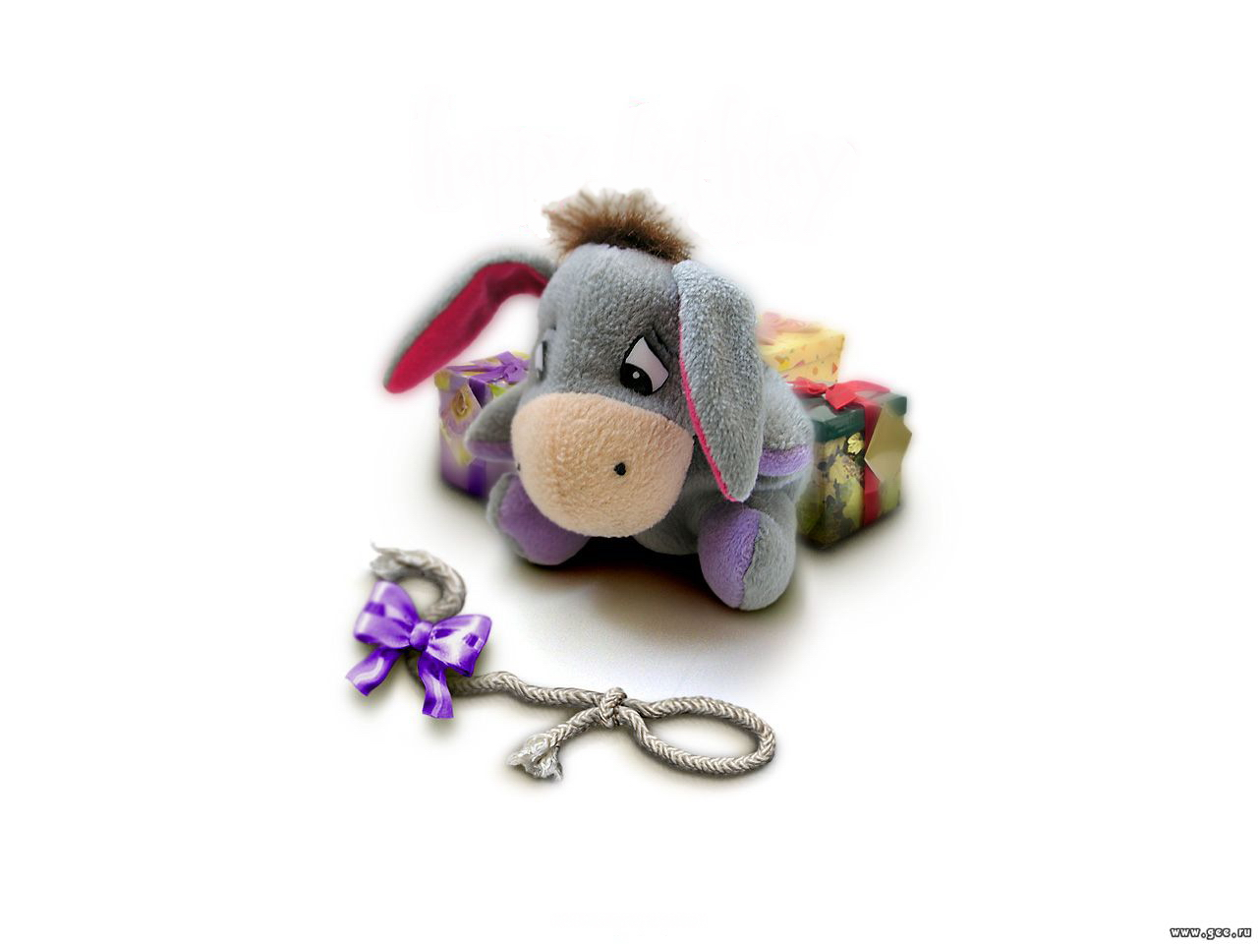

Вредные

Составитель: Кривицкая Т.Л.

1. Борьба за внимание
Действия со стороны взрослого.
Не нужно оказывать внимание сразу в ответ на непослушание, тут скорее стоит проигнорировать ребёнка в момент непослушания. Увидев, что «плохое» поведении не принесло нужного результата, ребёнок вскоре перейдёт к «мирным» способам завоевания внимания. И тут Вам просто необходимо отреагировать. Придумайте какие-нибудь совместные занятия, игры, прогулки.
2. Борьба за самоутверждение.
Действия со стороны взрослого.

Следует, наоборот, уменьшить свою включенность в дела ребенка – дайте ему свободы, хотя бы чуть-чуть. Хоть и говорят, что умные учатся на чужих ошибках, но всё равно – лучше раз наступить на грабли

лично, чем слушать рассказы об ощущениях от других (в пределах разумного, разумеется). Поймите – Ваш ребёнок - это обособленная личность, имеющая право делать некоторые вещи по-своему.

Причины
детского непослушания

3. Месть за нанесенную обиду

Действия со стороны взрослого.

Задумайтесь, чем Вы могли обидеть своего ребёнка. Поняв причину, постарайтесь исправить ситуацию. Детские обиды, зачастую, поэтому устранить их будет достаточно легко.
4. Непослушание, как реакция ребёнка на собственную неуверенность
Действия со стороны взрослого.
Помогите ребёнку. Ведь у каждого есть талант, который можно раскрыть.


Пусть маленькие удачи проложат
Вашему ребёнку путь к его новым достижениям. В момент совершенствования самомнения ребёнка его нельзя критиковать! Ищите любой повод, чтобы его похвалить, отмечайте любой, даже самый маленький успех.
Как видите, почти все способы нейтрализовать негативное поведение ребёнка основаны на вашей работе, в том числе, и над собой. Научитесь понимать ребёнка, и он непременно будет понимать Вас.
Делая ребенку замечания, желательно придерживаться следующих правил:
1. Если ребенок плохо себя ведет, попробуйте вместе с ним обсудить причины его поведения и поискать пути выхода из создавшейся ситуации.

2. Говорите четко и лаконично. Тогда ваши слова будут иметь форму своеобразной команды и достигать значительно больший эффект.

3. Все наши предложения, содержащие местоимения, можно разделить на две группы: "Ты-высказывания" и "Я-высказывания".
"Ты -высказывание" - это способ сообщения кому-либо информации о нем самом, его поведении, личностных качествах, при котором создается впечатление вашей правоты и неправоты другого человека.
"Я - высказывания" - это способ сообщения кому-либо информации о ваших собственных нуждах, чувствах или оценках без оскорбления или осуждения того, к кому обращено высказывание.
4. "Если" и "почему" - с этих слов, обычно, начинаются угрозы. Такие атаки только провоцируют ребенка на открытое неповиновение или круговую оборону.
"Как только" - чрезвычайно эффективная фраза, прекрасно заменяющая "если". Можно сказать: "Как только игрушки будут убраны, мы сможем вместе пойти в магазин".

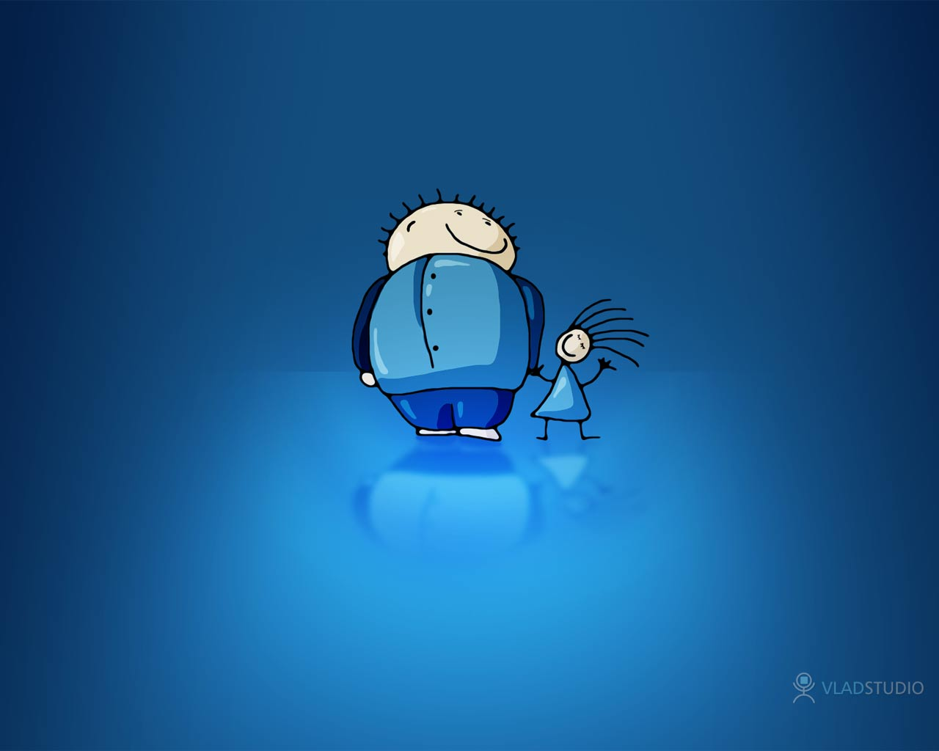

Составитель: Кривицкая Т.Л.

